3º ANO
LÍNGUA PORTUGUESA
PERÍODO DE REVISÃO – 2ª semana
Habilidades Essenciais: (EF35LP27) Ler, compreender e apreciar, com certa autonomia, textos em versos, explorando rimas, sons e jogos de palavras, imagens poéticas (sentidos figurados) e recursos visuais e sonoros. EF35LP23-A – Ler poemas e outros textos versificados, observando rimas, aliterações e diferentes modos de divisão dos versos, estrofes e refrões e seus efeitos de sentido. (EF35LP13) Memorizar a grafia de palavras de uso frequente nas quais as relações fonema-grafema são irregulares e com h inicial que não representa fonema.
Nome:
Unidade Escolar:

- OBJETO DE CONHECIMENTO: Poemas

- ATIVIDADES:

Leia o poema abaixo:
Roda à moda antiga

Elias José

A garota que está na roda
é uma garota caprichada.
Tem a boca de jacaré e a saia remendada.
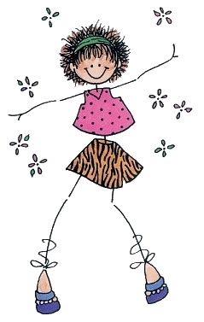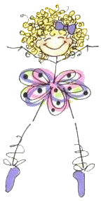

A garota que está na roda
é uma garota assanhada.
Tem um nariz de trombone
e a testa toda amassada.

A garota...Pra terminar
vamos falar a verdade:
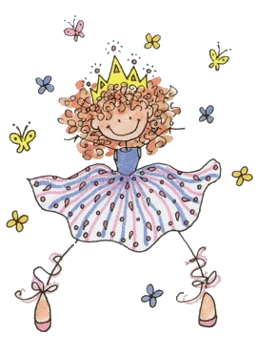

A garota que está na roda
é uma garota pra frente.
Quando começa a dançar
anima toda a gente.
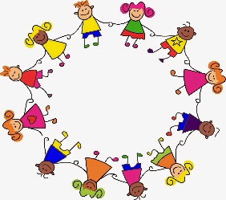

Disponível em:https://sites.google.com/site/osmelosmelhoresgifs/gifs-boneco-palito. Acesso em: 06 de jul. de 2020.

Disponível em: https://mirialima.wordpress.com/about/poesias-para-criancas/. Acesso em 06 de jul. de 2020.
1. Com base na leitura do Poema “ Roda a moda antiga”, responda as questões abaixo:
a) Quantas estrofes tem o poema?
___________________________________________________________________

b) Quantos versos?
___________________________________________________________________
c) Quantas estrofes de 4 versos?
___________________________________________________________________
d) Quantas estrofes de 2 versos?
___________________________________________________________________

2. Agora é com você!
a) Explique com suas palavras, que é uma rima.
______________________________________________________________________________________________________________________________________

b) Procure no texto de “Elias José” as palavras que estão rimando entre si e escreva a seguir:
_________________________________________________________________________________________________________________________________________________________________________________________________________

3. Procure no dicionário o significado das palavras.
caprichada _________________________________________________________
remendada _________________________________________________________
assanhada _________________________________________________________
amassada __________________________________________________________

Agora, crie frases com o significado das palavras que você pesquisou. Suas frases têm que ter sentido com o texto.
____________________________________________________________________________________________________________________________________________________________________________________________________________________________________________________________________________

4. Coloque as palavras em ordem alfabética:
garota – caprichada – jacaré – saia – remendada – assanhada – nariz – trombone – testa – amassada – roda – dançar – gente

_________________________________________________________________________________________________________________________________________________________________________________________________________

Leia o texto:
Maluquices do H
Pedro Bandeira

O H é letra incrível,
Muda tudo de repente.
Onde ele se intromete,
Tudo fica diferente.

Se você vem para cá,
Vamos juntos tomar chá.

Se o sono aparece,
Tem um sonho e adormece.

Se sai galo do poleiro,
Pousa no galho ligeiro.

Se a velha quiser ler,
Vai a vela acender.

Se na fila está a avó,
Vira filha, veja só!

Se da bolha ele escapar,
Uma bola vai virar.

Se o bicho perde o H,
Com um bico vai ficar.

Hora escrita sem H,
Ora bolas vai virar.

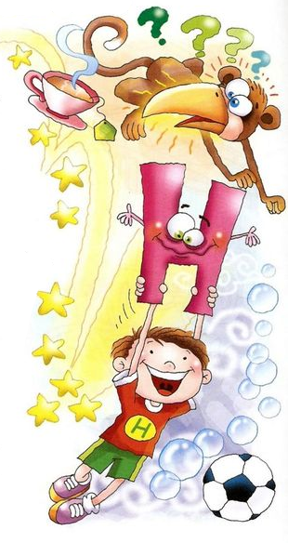
Disponível em: https://br.pinterest.com/pin/853995148064871027/. Acesso em: 06 de jul. de 2020.
5. De acordo com o poema de Pedro Bandeira “Maluquices do H”, responda:

a) Que tipo de texto é esse?
___________________________________________________________________
b) Quantos versos ele tem?
___________________________________________________________________
c) Por que o texto diz que o H é uma letra incrível?

______________________________________________________________________________________________________________________________________
d) Por que Pedro Bandeira deu esse nome ao texto?
___________________________________________________________________
___________________________________________________________________
e) Circule no texto as palavras que rimam.

6. O autor do poema diz que onde o H se intromete tudo fica diferente. Veja:
cá – chá sono - sonho
- Procure no poema e escreva ao lado, as palavras transformadas pelo H.

vela _____________________
fila ______________________
bola _____________________
bico _____________________
fala _____________________
ora _____________________

b) Agora acrescente o H e transforme as seguintes palavras:

mana ____________________
mola _____________________
cave _____________________
mala _____________________
manca ___________________
coro _____________________

c) Retire do texto a palavra que inicia com a letra H e escreva uma frase.
______________________________________________________________________________________________________________________________________

7. Leia as palavras abaixo e encontre-as no diagrama, depois escreva uma frase com cada uma delas: ( horta – hospital – hora – hino – higiene – homem – hélice – horário – hábito – hoje )

Disponível em: http://abcdaalfabetizacao.blogspot.com/2012/02/poema.html. Acesso em 06 de jul. de 2020

III- RESPOSTAS:
1.
a) 4 estrofes.
b) 14 versos.
c) 3 estrofes.
d) 1 estrofes.
2.
a) É um recurso utilizado para atribuir sons e ritmos aos textos.
b) caprichada – remendada
assanhada – amassada
frente - gente
3.
caprichada - bela, elegante, linda, formosa.
remendada – arranjada, consertada, refeita.
assanhada - levada
amassada – amarrotada.
Pessoal.
4.
amassada – assanhada – caprichada – dançar – garota – gente – jacaré – nariz – remendada – roda – saia – testa – trombone
5.
- Esse texto é um poema.
- 20 versos.
- Porque muda tudo de repente e onde ele se intromete, tudo fica diferente.
- Pessoal.

O H é letra incrível,
Muda tudo de repente.
Onde ele se intromete,
Tudo fica diferente.

Se você vem para cá,
Vamos juntos tomar chá.

Se o sono aparece,
Tem um sonho e adormece.

Se sai galo do poleiro,
Pousa no galho ligeiro.

Se a velha quiser ler,
Vai a vela acender.

Se na fila está a avó,
Vira filha, veja só!

Se da bolha ele escapar,
Uma bola vai virar.

Se o bicho perde o H,
Com um bico vai ficar.

Hora escrita sem H,
Ora bolas vai virar.
6.
a)
vela - velha
fila - filha
bola - bolha
bico - bicho
fala - falha
ora - hora

b)

mana - manha
mola - molha
cave - chave
mala - malha
manca - mancha
coro - choro
- Hora
Frase pessoal
7-
...

